УДК 501.51 : 504.5

ЗАГАЛЬНІ ЕКОЛОГІЧНІ ОСОБЛИВОСТІ СТРУКТУРНО-ФУНКЦІОНАЛЬНИХ ЗАКОНОМІРНОСТЕЙ РОЗВИТКУ ТЕХНОПРИРОДНИХ СИСТЕМ ГИРЛОВОЇ ДІЛЯНКИ Р. ІРПІНЬ
С. М. Маджд
Національний авіаційний університет
пр. Космонавта Комарова, 1, м. Київ, 03680, Україна. E-mail: madzhd@i.ua
Охарактеризовано наукові закономірності загальних особливостей функціонування техногенно-природних систем гирлової ділянки р. Ірпінь. Показано необхідність проведення досліджень закономірностей структурно-функціональних змін розвитку техногенно-природних систем, на прикладі ділянки річок Нивка, Ірпінь та Київського водосховища (басейну Дніпра),за принципом ієрархічності природних систем, об’єднаних між собою за гідрографічними і функціональними взаємозв’язками. Засвідчено, що дослідження за екосистемним принципом за басейновим підходом дозволяють визначити інтенсивність внутрішньоводоймних процесів та встановити оптимальні параметри для раціонального природокористування: для ІV класу якості води (96% випадків) – 1,1 ум. од.; для V класу якості води (2% випадків) – 1,9 ум. од.; 2% проб – це помірно-забруднені води (ІІІ клас якості вод) і їх показники використовуються як контрольні параметри. Доведено, що наслідки комбінованого антропогенного навантаження, щодо інтенсивності внутрішньоводоймних процесів на гирлову ділянку р. Ірпінь, характеризуються: сумацією (адитивністю), потенціонуванням (синергізмом) та антагонізмом.
Ключові слова: техногенно-природна водна система, внутрішньоводоймні процеси, річка Ірпінь.

ОБЩИЕ Экологические особенности структурно-функциональных закономерностей развития техноприродных систем Устьевого участка р. Ирпень
С. М. Маджд
Национальный авиационный университет
пр. Космонавта Комарова, 1, г. Киев, 03680, Украина. E-mail: madzhd@i.ua
Охарактеризованы научные закономерности общих особенностей функционирования техногенно-природных систем устьевого участка р. Ирпень. Показана необходимость проведения исследований закономерностей структурно-функциональных изменений развития техногенно-природных систем, на примере участка рек Нивка, Ирпень и Киевского водохранилища (бассейна Днепра), за принципом иерархичности природных систем, обедненных между собой за гидрографическими и функциональными взаимосвязями. Засвидетельствовано, что исследования за экосистемным принципом за бассейновым подходом позволяют позволит определить интенсивность внутриводоёмных процессов и установить оптимальные параметры для рационального природопользования: для ІV класса качества воды (96% встречаемости) – 1,1 ус. ед.; для V класса качества воды (2% встречаемости) – 1,9 ус. ед.; 2% проб – это умеренно-загрязненные воды (ІІІ класс качества воды) и их показатели используются как контрольные параметры. Исследовано, что последствия комбинированного антропогенного давления, относительно интенсивности внутриводоёмных процессов на устьевый участок р. Ирпень, характеризуется: сумацией (адитивностью), потенциированием (синергизмом) и антогонизмом.
Ключевые слова: техногенно-природная водная система, внутриводойомные процессы, река Ирпень.

АКТУАЛЬНІСТЬ РОБОТИ. На межі 21 сторіччя поява техно-природних систем (ТПС) стала вже не випадковістю, а закономірною складовою структури екологічної ієрархії природних систем, розвиток яких зумовлено модифікуючою дією антропогенних факторів. Найбільші структурно-функціональні зміни в ієрархії природних систем відбулися у басейнах великих річок, якість вод яких залежить від гідрографічних структур їх формування. Саме такими гідрографічними структурами є малі та середні річки, які зазнають найбільшого антропогенного навантаження від соціально-економічної діяльності суспільства внаслідок, не завжди дієвої природоохоронної діяльності [1]. Техногенні дестабілізуючі впливи призводять до якісного виснаження водних ресурсів, що ускладнює їх використання як об’єктів питного, рибогосподарського та рекреаційного призначення [2–4]. Саме еколого-небезпечний стан більшості водних об’єктів нашої країни обумовлює актуальність і сучасність обраного напрямку наукових досліджень.
Мета роботи – визначити структурно-функціональні закономірності розвитку техно-природних систем на прикладі гирлової ділянки річки Ірпінь
В якості об’єкту досліджень обрано комплексну ТПС – ділянки річок Нивка, Ірпінь та пригирлову ділянку Київського водосховища (басейн Дніпра). Ця ТПС об’єднана між собою за гідрографічними взаємозв’язками, а взаємодія її структурних елементів пов’язана із взаємозалежними функціональними екосистемними процесами.
МАТЕРІАЛИ І РЕЗУЛЬТАТИ ДОСЛІДЖЕНЬ. Спрямованість наукової роботи пов’язана із екосистемним принципом за басейновим підходом. Вибір гирлової ділянки р. Ірпінь, в якості об’єкта дослідження пов’язаний з такими причинно-наслідковими чинниками [5, 6]:
- по-перше, техногенний вплив завдяки його багатофакторності (поверхневий стік з урбанізованих територій, зворотні скидні води від авіапідприємств, сільськогосподарські скидні води тощо) обумовив утворення техногенно-зумовлених річкових вод, що знайшло своє відображення у гирловій ділянці р. Ірпінь;
- по-друге, концепція регламентування якості вод за гранично-допустимими концентраціями дозволяє охарактеризувати гідрохімічні процеси лише за зміною певних концентрацій забруднюючих речовин за індивідуальними та сумарними показниками;
- по-третє, поява концепції еколого-небезпечних ризиків за умов факторних техногенних впливів змінила оцінку розвитку і функціонування природних систем. Такий підхід визначення порушень екозбалансованих режимів природних систем став переважаючою концепцією існування ТПС [7, 8].
Порушення екозбалансованого розвитку внутрішньоводоймних процесів ТПС різних класів якості природних вод щодо гирлової ділянки р. Ірпінь представлено в табл. 1.

Таблиця 1 – Наслідки антропогенного навантаження щодо інтенсивності внутрішньоводоймних процесів на гирлову ділянку р. Ірпінь
Показники та їх параметри, ум.од.* | Помірно-забруднені води  (ІІІ клас якості вод), контроль | Забруднені води  (ІV клас якості вод) | Брудні води  (V клас якості вод)
Загальний екологічний індекс (за індексом забрудненості води (ІЗВ) | 2,0 | 2,5 | 3,0
Баланс екологічного резерву (забезпечує природоємність ТПС) | 20,0 | 14,0 | 2,0
Критерій рівня механізму пластичного метаболізму хімічних сполук (полютантів) | 3,5 | 17,0 | 21,0
Критерій балансу техноємності ТПС | 13,0 | 1,5 | 0,5
Критерій інтенсивності механізму біотичної саморегуляції вод ТПС | 27,0 | 17,0 | 6,0
Інтегральний показник еколого-небезпечних умов розвитку ТПС за середнім ризиком їх небезпеки | 0,9 | 1,25 | 2,8
Примітка: * – усереднені дані за 10 років

Аналіз гідрохімічних і гідробіологічних показників методами статистично-математичної обробки, свідчить, що розвиток ТПС у просторі і часі (три контрольних гідроствори на гирловій ділянці р. Ірпінь), призводить до якісного виснаження вод, наслідком якого є глибокі структурно-функціональні перетворення ТПС р. Ірпінь. А багатофакторність техногенних впливів на екосистемні процеси техногенно-зумовлених вод гирлової ділянки р. Ірпінь відображається через комбіновану дію вихідних хімічних сполук та продуктів їх метаболізму. Так, комбінований антропогенний вплив можна охарактеризувати наступним чином (рис. 1):
- сумація (адитивність) – явище адитивних ефектів, індукованих цим техногенним впливом (1);
- потенціонування (синергізм) – ефект впливу значно більше (2), ніж сумація;
- антагонізм – ефект впливу значно менший ніж сумація (3).
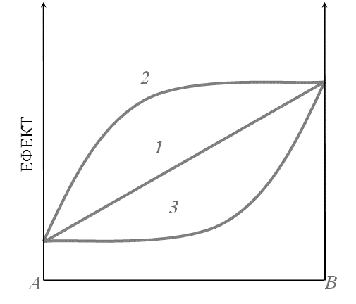
Рисунок 1 – Характеристика комбінованого (багатофакторного) техногенного впливу на ТПС гирлової ділянки р. Ірпінь: А – природній вплив (умови), В – техногенний вплив

Саме багатофакторний техногенний вплив обумовлює формування еколого-небезпечних ризиків в процесі розвитку ТПС.
Крім того, техногенні впливи характеризуються не лише змінами певних техногенних показників їх розвитку, але й гомеостатичними параметрами функціонування ТПС. Нами показано, що зміна гомеостатичних параметрів ТПС пов’язана із трансформацією їх первинної структури – за рахунок формування балансу техноємності в межах балансу екологічної ємності (фундаментальна основа функціонування екосистем різного ієрархічного рівня). Але, відповідно законам розвитку екосистем [9], за довгостроковий період (10 років) проходить «певна еволюція» природних систем внаслідок постійної специфічної модифікуючої дії антропогенних факторів.
В ході багаторічних досліджень нами встановлено, що відбувається збереження екологічного резерву (екологічна ємність) ТПС, що сприяє відновленню інтенсивності механізму біотичної саморегуляції (МБС) вод. Завдяки таким перетворенням в гідроекосистемах МБС та його інтенсивність класифікуються нами як індикатори екзоризиків, які впливають на інтенсивність внутрішньоводоймних процесів розвитку гирлової ділянки р. Ірпінь. Динаміка змін МБС вод представлена на рис. 2.

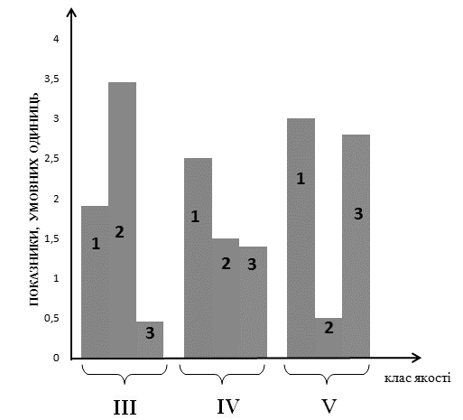

Рисунок 2 – Передумови змін компенсаційного механізму біотичної саморегуляції ТПС:
1 – загальний економічний індекс за ІЗВ;
2 – критерій рівня механізму пластичного метаболізму хімічних сполук антропогенного походження; 3 – індикатор еколого-небезпечних ризиків для процесів розвитку і функціонування ТПС

Враховуючи факт, що критичні екстремальні ситуації в процесі розвитку ТПС зафіксовані лише у 2% випадків, то випливає, що ТПС справляється із цим техногенним навантаженням і їх розвиток повертається у свій звичайний стан.
Позитивна заслуга у таких перетвореннях пов’язана із компенсаційним МБС вод, який забезпечує необхідний баланс екологічного резерву для функціонування ТПС гирлової ділянки р. Ірпінь. Водночас, нестабільність складу багатофакторного техногенного впливу обумовлює певні протиріччя у взаємодії екологічних та антропогенних факторів, що позначається на екологічній рівновазі гідроекосистем та є одним із чинників утворення і функціонування ТПС.
Стабільність розвитку ТПС залежить, в першу чергу, від узгодженості екосистемних процесів: ушкоджуючої дії екотоксикантів антропогенного походження та реадаптації біоти за рахунок формування захисних пристосувальних реакцій. На рис. 2, на екосистемному рівні, представлена інформація щодо техногенних ефектів впливів на динаміку змін складових (гідроекосистем) ТПС.
Встановлені закономірності змін за сезонами року за десятирічний період (контрольні гідроствори смт. Гостомель, с. Казаровичі).
В роботі запропонована модифікована методологія математичного моделювання процесів оцінки ушкоджуючої дії техногенних впливів на динаміку змін показників [10], які характеризують середовище існування гідробіонтів (рис. 3).
Рівень та положення зон позитивного та негативного впливів мають різний характер в залежності від:
- фізико-хімічних та біохімічних властивостей речовин-забруднювачів водойм;
- ефективності механізму пластичного метаболізму хімічних сполук;
- взаємодії екологічних та антропогенних факторів, тобто від інтенсивності екосистемних процесів.

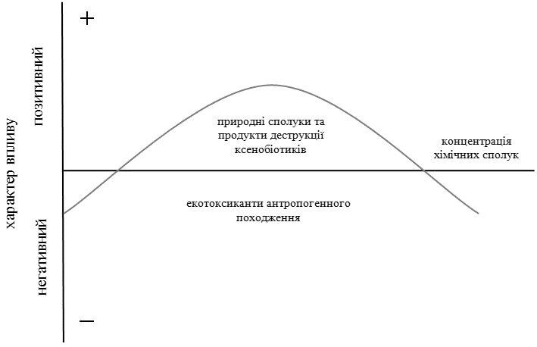

Рисунок 3 – Математичне моделювання процесів оцінки ушкоджуючої дії техногенних впливів на динаміку змін показників, які характеризують середовище існування гідробіонтів

Слід зазначити, що в силу загальних властивостей речовин антропогенного походження зон позитивного впливу може і не бути. В наших дослідах це стосується більшості контрольованих параметрів внаслідок ушкоджуючої дії на параметри екосистемних процесів, що в першу чергу відображається на формуванні захисних пристосувальних реакцій біоти (реадаптація до зміненого середовища свого існування). В попередніх публікаціях [3-6, 11] детально розглянуто та обґрунтовано цей процес.
Суттєву роль у формуванні захисних пристосувальних реакцій біоти мають взаємозв’язки та взаємодії екологічних та антропогенних факторів, які забезпечують гомеостатичність параметрів техногенно-зумовлених водних систем гирлової ділянки р. Ірпінь (рис. 4).

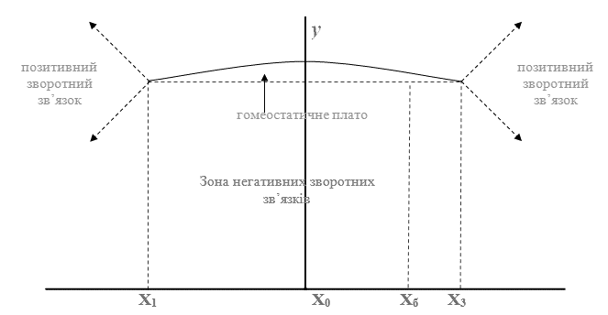
Рисунок 4 – Схема прямих та зворотних зв’язків
в ТПС: у – індикатор екологічного резерву розвитку ТПС; х₀ – рівень екологічного резерву,
як індикатора техногенних впливів на гідроекосистеми; х_{б} – безпечний рівень екологічного резерву щодо розвитку ТПС; зона х₁-х₃ – ділянка гомеостазу

У – властивості екосистеми: чим нижча ієрархія рівня «випуклість» більша і навпаки, чим вище ієрархія рівня тим «випуклість» менше.
Слід зазначить, що відносна константа функції «у» у цій області називається гомеостатичним плато. Плато представляє собою оптимальні параметри водного об’єкту («у»), які коливаються у просторі і часі (залежить від факторних ознак багатофакторних техногенних впливів та інтенсивності компенсаційного механізму біотичної саморегуляції ТПС). Поза межами х₁-х_{б} відбувається порушення гомеостазу, таким чином, різкі зміни значень «у». «Х₀» – значення «х», яке характеризує відносно нормальне функціонування об’єкту (в межах якості води для певного їх класу), що знаходиться в зоні впливів «х₁-х_{б}». Значення х₁ і х₂ називають критичними або пороговими значеннями «х».
І нарешті, зона гомеостазу – це зона негативних зворотних зв’язків тому, що розвиток гідроекосистем спрямований в бік повернення системи у вихідний стаціонарний стан. При потужних порушеннях гомеостазу (наприклад, за умов якості вод V класу, брудні води) ТПС може перейти до зони позитивних зворотних зв’язків, коли зміни, як наслідок техногенного навантаження залишаються незворотними.
Процеси гомеостазу, які характеризуються негативними зворотними зв’язками, за нашими дослідженнями можна віднести до екологічних постулатів, що характеризують оптимальні параметри і повинні використовуватись як орієнтир прогнозних розрахунків на перспективу розвитку ТПС. Так, нами встановлено, що оптимальний режим водокористування характеризується низькими градаціями середнього ризику розвитку техногенно-зумовлених водних систем та високими критеріями компенсаційного МБС гідроекосистем (рис. 2), внаслідок високої ефективності механізму пластичного метаболізму хімічних сполук антропогенного походження (рис. 4).
Отримані результати спонукали нас здійснити оцінку швидкості самовідновлення водного середовища гирлової ділянки р. Ірпінь на основі залежності самоочисної здатності вод та компенсаційного МБС ТПС [12]. Функціональний вираз має такий вигляд:

,

де R_{c} – індикатор самовідновлення вод; a_{e}/a_{o} – антропогенне співвідношення, що характеризує відхилення і – фактору водного середовища від природного (помірно-забрудненого); t – час самовідновлення, на відрізку гирлової ділянки р. Ірпінь від контрольного гідроствори смт. Гостомель до контрольного гідроствора с. Козаровичі.
Розрахунки показали, що індикатор самовідновлення вод (R_{c}) для ІV класу якості води – 1,1 ум. од., а індикатор самовідновлення вод для V класу якості води – 1,9 ум. од.
ВИСНОВКИ. 1. Встановлені загальні екологічні особливості структурно-функціональних закономірностей розвитку техно-природних систем гирлової ділянки р. Ірпінь та шляхи їх визначення.
2. Охарактеризовано та обґрунтовано визначення комбінованих антропогенних впливів за такими показниками: сумарні або адитивні ефекти, ефекти потенціонування, ефекти антагонізму.
3. Визначені передумови змін компенсаційного механізму біотичної саморегуляції ТПС.
4. Встановлені індикатори, які характеризують процеси самовідновлення техногенно-зумовлених водних систем різних класів якості води: для ІV класу якості вод (забруднені води) – 1,1 ум. од.; для V класу якості води (брудні) – 1,9 ум. од.

ЛІТЕРАТУРА
- Ладика М.М., Корх О.В. Системний підхід при оцінці екологічного стану водозборів малих і середніх річок (на прикладі басейну р. Ірпінь). Перспективные инновации в науке, образовании, производстве и транспорте. 2014. № 1. С. 101–107.
- Маджд С.М. Підвищення рівня екологічної безпеки поверхневих і ґрунтових вод в районі аеропорту Вісник НАУ. 2016. № 3. С. 69–73.
- Удод В.М. Вільдман І.Л., Жукова О.Г. Екологічний підхід в оцінці ефективності внутрішньоводоймених процесів водних систем річок Кальміус та Інгулець. Вісник Кременчуцького національного університету імені Михайла Остроградського. 2014. №2 (85). С. 161–165.
- Маджд С.М. Кулинич Я.І., Явнюк А.А. Екологічна оцінка антропогенно-змінених систем р. Ірпінь. Вісник НАУ. 2017. №2. С. 93–98.
- Удод В.М., Маджд С.М., Кулинич Я.І. Регіональні особливості структурно-функціональної організації розвитку техногенно змінених водних екосистем. Вісник Кременчуцького національного університету. 2017. №3 (104). С. 93–99.
- Кулинич Я.І. Оцінка екологічної ємності природних водойм в умовах надмірного антропогенного навантаження. Чиста вода. Фундаментальні, прикладні та промислові аспекти: матеріали V Міжнарод. наук.-практич. конф. (Київ 26-27 жовтня 2017 р.). Київ, 2017. С. 147–149.
- Маджд С.М. Технології в очищенні стічних вод авіапідприємств у природних умовах. Еко Форум-2018: матеріали ІІ спеціалізов. Міжнар. еко. форум (Запоріжжя, 30 травня - 01 червня 2018 р.). Запоріжжя: ВЦ «Козак Палац», 2018. С. 33–35.
- Пляцук Л.Д., Гурець Л.Л., Положій О.А. Зниження рівнів екологічних ризиків – умова раціонального природокористування. Вісник Кременчуцького національного університету. 2006. №6 (41). С. 127–129.
- Лисиченко Г.В., Забулонов Ю.Л., Хміль Г.А. Природний, техногенний та екологічний ризики: аналіз, оцінка, управління: монографія / за ред. Г.В. Лисиченко. Київ: Наук. думка, 2008. 544 с.
- Васюков А.Е. Химические аспекты экологической безопасности поверхностных водных объектов: монография. Х.: Институт монокристаллов, 2007. 256 с.
- Маджд С.М. Роль гідробіотехнологічних систем у підвищенні ступеня очищення зворотніх вод Всеукраїнський зіїд екологів : матеріали VІ Всеукр. з’їзд екологів з Міжнарод. участю, (Вінниця, 20-22 вересня 2017 р.). Вінниця, 2017. – С. 68.
- Яцик А.В., Бишовець А.Б., Петрук О.М. Методика розрахунку антропогенного навантаження і класифікації екологічного стану басейнів малих річок України: монографія / за ред. А.В. Яцик. К.: Укр. н/д. ін-т водогосподарсько-екологічних проблем. 2007. 64 с.

GENERAL ENVIRONMENTAL FEATURES OF STRUCTURAL AND FUNCTIONAL REGULARITIES OF DEVELOPMENT OF THE NATURALLY-TECHNOGENIC SYSTEM OF THE MOUTH OF THE IRPIN RIVER
Madzhd S.
National Aviation University
prosp. Kosmonavta Komarova, 1, 03680, Kyiv, Ukraine. E-mail: madzhd@i.ua
Purpose. To determine the structural and functional patterns of the development of naturally-technogenic systems on the example of the mouth of the Irpin River. Methods. An ecosystem principle and a basin approach helped to study the Irpin's hydroecosystem. We chose a statistically- mathematical method of data processing. We used mathematical modeling to estimate the future damaging effect of man-made influences on the dynamics of changes in the indicators of hydrobionts' habitat. Results. It was investigated, that multifactor technogenic impact had caused the formation of ecologically dangerous risks in the development process of the naturally-technogenic system. It was confirmed, that technogenic impact determined the intensity of internal water processes and established optimal parameters for rational use of nature (IV class water quality - 1.1; V class water quality - 1.9). The case study also showed that the optimal mode of water use is characterized by low gradations of the average development risk of technogenically conditioned water systems and high criteria of biotic self-regulation mechanism. Originality. For the first time, homeostatic parameters of the naturally-technogenic system of the Irpin River was shown. It was shown, that the change of homeostatic parameters of the naturally-technogenic system was due to the transformation of their primary structure, because of the formation of a balance of techno-capacity within the balance of environmental capacity. Practical meaning. The processes of homeostasis are ecological postulates that characterized the optimal parameters. It should be used as a benchmark for forecasting calculations, for the future development of the naturally-technogenic system. Conclusions. Investigated the structural and functional features of Irpin river hydroecosystem development in space and time. The definition of the combined anthropogenic influence has been characterized and substantiated by the following indicators: total or additive effects, effects of potentiation, effects of antagonism. Indicators that characterize the processes of self-healing of technogenically-conditioned water systems were established.
Key words: naturally-technogenic system, internal water processes, river Irpin.

REFERENCES
1. M. Ladyka, A. Korkh (2014) Systemic approach in environmental assessment of small and medium rivers (for example Irpin river basin) Sbornik nauchnykh trudov SWorld. «Perspektivnyye innovatsii v nauke, obrazovanii. proizvodstve i transporte 2014».
no. 3, pp. 101–107
2. Madzhd S.M. (2016) Environmental safety improvement of surface and ground water contamination at the airport. Proceeding of the National Aviation University, no. 3, pp. 69−73.
3. Udod V.M., Vildman I.L., Zhukova O.H. (2014) Ekolohichnyy pidkhid v otsintsi efektyvnosti vnutrishn'o vodoymenkh protsesiv vodnykh system richok Kal'mius ta Inhulets [Ecological approach to efficiency assessments of intrabasin processes of the Kalmius and Ingulets river hidrologic sys]. Transaction of Kremenchuk Mykhailo Ostrohradskyi National University, no. 2 (85), pp. 161−165.
4. Madzhd S.M., Kulynych Ya.I, Iavniyk A.A. (2017) Ecological assessment of the human-transformed system of the Irpin river. Proceeding of the National Aviation University, no. 2, pp. 93−98.
5. Udod V., Madzhd S., Kulynych Ya. (2017) Rehional'ni osoblyvosti strukturno-funktsional'noyi orhanizatsiy i rozvytku tekhnohenno zminenykh vodnykh ecosystem [Regional features of structural and functional properties of the technogenically transformed aquatic ecosystems]. Transaction of Kremenchuk Mykhailo Ostrohradskyi National University, no. 3, pp. 93−99.
6. Kulynych Ya. (2017) “Оtsinka ekolohichnoiy emnosti pryrodnykh vodoim v umovakh nadmirnoho antropohennoho navantazhennia”, Purewater. Fundamental, applied and industrial aspects [Estimation of ecological capacity of natural reservoirs in conditions of excessive anthropogenic affect], Kiev, October 26-27, 2017, pp. 147-149.
7. Madzhd S. (2018) “Tekhnolohii v ochyshchenni stichnykh vodav na pidpryiemstv u pryrodnykh umovakh”, Eko-forum II Special. Internat. Eco. Forum «Eko Forum-2018»: II spetsializov. Mizhnar. eko. forum [Technologies of the purification of sewage water from air companiesin the natural environment], Zaporizhzhia, 30 May - 01 June, 2018, рр. 33–35.
8. Pliatsuk. L. D., Hurets L. L., Polozhii O. A. (2006) Znyzhennia rivniv ekolohichnykh ryzykiv – umova ratsionalnoho pryrodokorystuvannia, Transaction of Kremenchuk Mykhailo Ostrohradskyi National University, no. 6, pp. 127−129.
9. Lysychenko H., Zabulonov Yu., Khmil H. (2008) Pryrodnyi tekhnohennyi ta ekolohichnyi ryzyky: analiz, otsinka, upravlinnia [Natural, man-made and environmental risks: analysis, evaluation, management], Kyiv, Nauk. dumka, Ukraine.
10. Vasiukov A.Ie., Blank A.B. (2007) Himicheskie aspekty i ekologicheskoy bezopasnosti poverhnostnyih vodnyih obektov [Chemical Aspects of Ecological Safety of the Surface Water Objects.], Кharkiv, Institut monokristalov, Ukraine.
11. Madzhd S. (2017) “Rol hidrobiotekhnolohichnykh system u pidvyshchenni stupenia ochyshchennia zvorotnikh vod”, VI Vseukr. zizdekolohiv z mizhnarod. uchastiu [VI Allukr. Congress of environmentalists from the international. Participation], Binnica, September 20-22, 2017, p. 68.
12. Yatsyk A. V., Bushovets A. B. Petryk O. M. (2007) Metodyka rozrakhunku antropohennoho navantazhennya i klasyfikatsiyi ekolohichnoho stanu baseyniv malykh richok Ukrayiny [The method of calculation of anthropogenic load and classification of ecological state of small rivers basins Ukraine] Kyiv, Undivep, Ukraine.

ЗАГАЛЬНІ ЕКОЛОГІЧНІ ОСОБЛИВОСТІ СТРУКТУРНО-ФУНКЦІОНАЛЬНИХ ЗАКОНОМІРНОСТЕЙ РОЗВИТКУ ТЕХНОПРИРОДНИХ СИСТЕМ ГИРЛОВОЇ ДІЛЯНКИ Р. ІРПІНЬ

Мета роботи. Визначити структурно-функціональні закономірності розвитку техно-природних систем на прикладі гирлової ділянки річки Ірпінь. Методи. Застосування екосистемного принципу за басейновим підходом дозволило вивчити гідроекосистему р. Ірпінь. Для обробки даних застосовували статистично-математичний метод. Використовували методи математичного моделювання для оцінки майбутнього шкідливого впливу техногенних впливів на динаміку змін показників, що характеризують середовище існування гідробіонтів. Результати. Було досліджено, що багатофакторний техногенний вплив спричинив формування еколого-небезпечних ризиків у процесі розвитку техно-природної системи. Було підтверджено, що техногенний вплив визначає інтенсивність внутрішньоводоймних процесів та встановлює оптимальні параметри для раціонального природокористування (якість води IV класу – 1,1, якість класу V класу – 1,9). Тематичне дослідження також показує, що оптимальний спосіб використання води характеризується низькими градаціями середнього ризику розвитку техногенно-трансформованих водних систем та високими критеріями механізму біотичної саморегуляції. Оригінальність. Вперше було показано гомеостатичні параметри техно-природної системи р. Ірпінь. Засвідчено, що зміна гомеостатичних параметрів техно-природної системи пов’язана із трансформацією їх первинної структури – за рахунок формування балансу техноємності в межах балансу екологічної ємності. Практичне значення. Процеси гомеостазу – екологічні постулати, які характеризують оптимальні параметри, повинні застосовуватися як орієнтир прогнозних розрахунків на перспективу розвитку техно-природної системи. Висновки. Досліджено структурні та функціональні особливості розвитку гідроекосистеми р. Ірпінь у просторі та часі. Визначено комбінований антропогенний вплив за такими показниками: сумарні або адитивні ефекти, ефекти потенціонування, ефекти антагонізму. Встановлені показники, що характеризують процеси самовідновлення техногенно-зумовлених водних систем.
Ключові слова: техногенно-природна водна система, внутрішньоводоймні процеси, річка Ірпінь.

